Беларускі дзяржаўны тэхналагічны ўніверсітэт

Факультэт інфармацыйных тэхналогій

Кафедра праграмнай інжэнерыі

Лабараторная работа 15

Па дысцыпліне «Асновы алгарытмізацыі і праграмавання»

На тэму «Дынамічныя масівы»

Выканала:

Студэнтка 1 курса 6 группы

Жучкевіч Кацярына Сяргееўна

Выкладчык: асс. Андронава М.В.

2023, Мінск

**Варыянт 6**

|  |  |
| --- | --- |
| **6** | 1. В одномерном массиве, состоящем из n вещественных элементов, вычислить минимальный элемент массива и сумму элементов, расположенных между первым и последним положительными элементами.  2. Проверить, есть ли в матрице хотя бы одна строка, содержащая отрицательный элемент, и найти ее номер. Все элементы столбца с таким же номером уменьшить вдвое. |

#include <stdio.h>

#include <stdlib.h>

void main()//пачатак праграмы

{

int* ptr, i, n;

int min, start, end, sum = 0;

printf("Input size of massiv, n<30 \n");

scanf_s("%d", &n);

if (!(ptr = (int*)malloc(n * sizeof(int)))) //надаем памяць

{ //і праглядаем, хапае лі месца

puts("Not enough memory");

return;

}

for (i = 0; i < n; i++)

{

printf("Input element [%d]\n", i + 1);//уводзім элементы ў масіў

scanf_s("%d", ptr + i);

}

printf("\nMassiv: \n");

for (i = 0; i < n; i++)

printf("%d ", *(ptr + i));

min = *(ptr + 0);

for (i = 0; i < n; i++) {

if (min > *(ptr + i)) {//шукаем мінімальны элемент

min = *(ptr + i);

}

}

printf("\nMinimal %d\n", min);//выпісваем мінімальны элемент

for (i = 0; i < n; i++) {//шукаем першы станоўчы элемент

start = *(ptr + 0);

if (start > 0) {

start = *(ptr + i);

break;

}

}

for (i = 0; i < n; i++) {//шукаем апошні станоўчы элемент

end = *(ptr + 0);

if (end > 0) {

end = *(ptr + i);

}

}

for (i = start; i < end-1; i++) {//шукаем суму паміж элеменамі

sum += *(ptr + i);

}

printf("Sum %d", sum);

free(ptr); //вызваляем дынаміч памяць

}

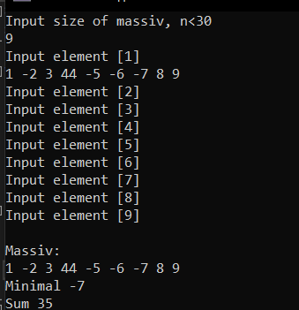

#include <iostream>

using namespace std;

int main()

{

int size, ** A, ind;

cout << "Enter size ";

cin >> size;

A = new int* [size]; //надаем памяць

for (int i = 0; i < size; i++) {

A[i] = new int[size]; //надаем памяць

for (int j = 0; j < size; j++) {//уводзім масіў

cin >> A[i][j];

}

}

for (int i = 0; i < size; i++)//пераўтвараем масіў

{

cout << "\n";

for (int j = 0; j < size; j++)

cout << A[i][j] << " ";

}

for (int i = 0; i < size; i++) {//шукаем адмоўны лік

for (int j = 0; j < size; j++) {

if (A[i][j] < 0)

{

ind = i;

break;

}

}

}

cout << "\n";

for (int i = 0; i < size; i++)//дзелім на 2

{

for (int j = ind; j < size; j++)

A[i][j] /= 2;

}

for (int i = 0; i < size; i++)//выводзім тое, што падзялілі

{

cout << "\n";

for (int j = 0; j < size; j++)

cout << A[i][j] << " ";

}

cout << "ind: " << ind + 1 << endl;

delete[] A;//вызваляем памяць

return 0;

}

